Муниципальное автономное общеобразовательное учреждение

«Средняя общеобразовательная школа №40»

г. Каменска - Уральского

Предмет: биология.
Тема проекта:
««Правда о молоке, которое мы пьем»

Автор проекта:
Симонова Мария
Руководитель:
Мукасеева Наталия Юрьевна
учитель биологии и химии высшей
квалификационной категории

г. Каменск – Уральский

Оглавление
Введение…………………………………………………………...………………3
Основная часть
1. Характеристика молока (товароведная)
1.1 Виды классификаций молока…………..........................................................4
1.2 Пищевая ценность молока……………………............................................5-7
1.3 Молоко и показатели качества………………...…………………………8-12
2. Практическая часть……………………………………………………………13
2.1. Органолептическая экспертиза…………………………………………14-18
2.2. Физико-химическая экспертиза…………………………………………18-22
Заключение …………………………………………………...…………………23
Список используемой литературы…............................................................. 24

Введение
Молоко — полезный и необходимый продукт питания. В его состав входят нужные для жизнедеятельности компоненты. Природное предназначение молока - обеспечение питанием появившегося на свет организма. Молоко — это биологическая жидкость, имеющая сложный химический состав, это продукт, содержащий большое количество калорий. В древности его называли "источник здоровья", "жизненный сок", "белоснежная кровь".
Молоко и большое количество молочных товаров делают питание разнообразным, улучшают вкус, способствуют повышению питательности нашей еды и обладают диетическими и целебными качествами. При добавлении молочной продукции в пищевой рацион увеличивается ценность молока, что содействует более качественному усвоению.
Многие люди любят и часто покупают молоко и молочные продукты. Но не все знают, как и из чего сделан данный продукт. Именно поэтому я решила провести такое исследование.
Гипотеза: есть предположение, что молоко, которое доставляют в магазины поселка, не соответствует ГОСТу и его нельзя использовать в пищу.
Цель исследования: выявить в ходе экспертизы, какое молоко соответствует требованиям ГОСТа.
Для реализации поставленной цели нам необходимо решить задачи:
· пользуясь литературными источниками и сетью Интернет, изучитьинформацию о молоке, его многообразии и качественном составе;
· сопоставить ассортимент молока в магазинах поселка;
· узнать, какие марки молока пользуются наибольшим спросом у обучающихся и их родителей;
· познакомиться с методами качественного анализа молока;
. найти интересные факты про молоко и молочные продукты
Объект исследования: молоко разных изготовителей.
Предмет исследования: качество и состав молока разных изготовителей, виды и классификации молока.
Тема исследования считается актуальной, потому что в настоящее время имеется огромный ассортимент молока и молочных продуктов, и стоит проблема выбора продукции хорошего качества.
Методы и методики решения основных задач: изучение литературных источников: беседа, социологический опрос, наблюдение, анализ, сопоставление, проведение экспериментов.

1. Характеристика молока (товароведная)
1.1 Виды классификаций молока
Чаще всего в пищу употребляют пастеризованное молоко. Оно подразделяется на несколько видов: Цельное- то нормализованное молоко, которое содержит в себе определенное количество жира (то есть 2,5 % или 3,2 %). Восстановленное — это такое молоко частично или полностью готовят из молочных консервов, которое очищают, пастеризуют, гомогенизируют, охлаждают, разливают и прочее. Этот продукт нередко получают посредством растворения в теплой воде сухого цельного молока и его выдержки в течение четырех часов. Именно за это время способны набухнуть белки, исчезнуть водянистый вкус, а также образоваться нормальная плотность и вязкость. Топленое молоко, ни для кого не является секретом, что цвет топленого молока имеет приятный кремовый оттенок. Это связано с тем, что его жирность составляет не менее 6 %. Оно подвергается пастеризации и гомогенизации при температуре около 95 градусов с выдержкой в течение четырех часов. Кстати, именно такая обработка продукта делает цвет топленого молока кремовым, а также придает ему особый вкус и аромат. Молоко повышенной жирности. Это нормализованный продукт, который подвергают гомогенизации. Как правило, он имеет жирность 6 %. Белковое, это не просто молоко. В процессе нормализации в него добавляют сгущенное или сухое молоко. Такой продукт отличается повышенным содержанием обезжиренных компонентов. Витаминизированное, это очень вкусное молоко и полезное. Оно изготовляется из нежирного или цельного продукта и обогащено витаминами С, А и D. Нежирное, качество молока нежирного всегда оставляет желать лучшего. Такой продукт получают из пастеризованного напитка путем его сепарирования. Обычно его жирность составляет 0,05 %. Теперь вы знаете, какое бывает молоко. Виды молока были перечислены выше.
.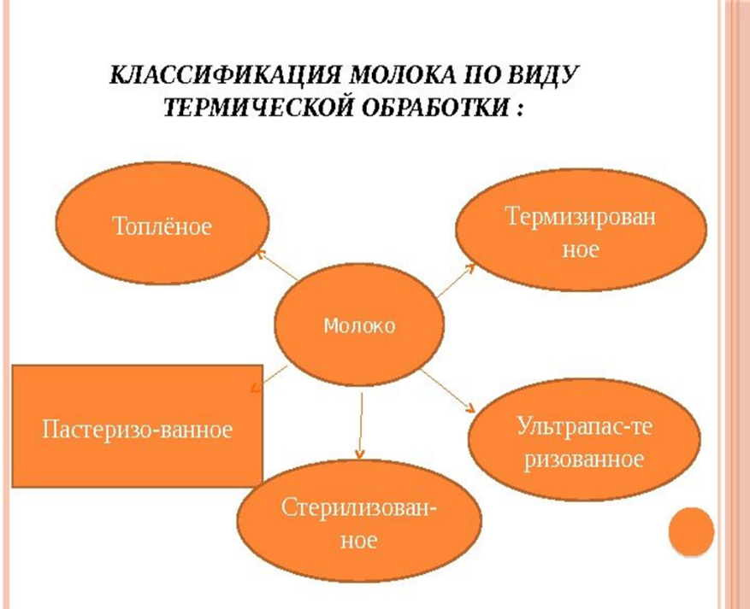
Схема№1 Классификация молока

1.2 Пищевая ценность молока

Пищевая ценность молока и продуктов, приготовленных на его основе, обусловливает его важность в детском и диетическом питании. Включая подобную еду в свой рацион, вы насытите организм кальцием и прочими ценными веществами.

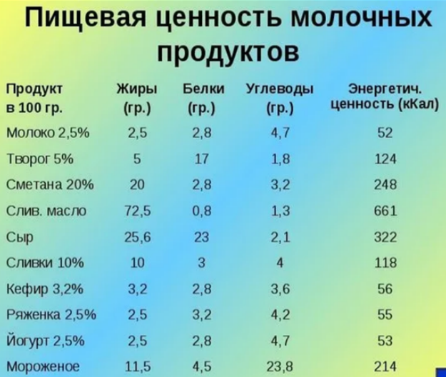
Таблица №1 Пищевая ценность молока

Молоко делает человека более здоровым и красивым. Что такое пищевая ценность? Интересуясь теми или иными характеристиками продуктов, стоит достоверно знать, что они означают.
Так, пищевая ценность — это полный перечень свойств, которые удовлетворяют физиологические потребности организма. Чаще всего под этим понятием подразумевают содержание белков, жиров и углеводов в каждых 100 граммах продукции. Стоит также отметить важность такого показателя, как биологическая ценность. Он характеризует соответствие аминокислотного состава продукта потребностям человеческого организма. Говоря об энергетической ценности, стоит отметить, что это количество калорий, которые высвобождаются во время переработки продукта организмом. Молоко — это первая пища человека, которая дает организму все необходимое с самого рождения. Благодаря богатому химическому составу удается поддерживать активную жизнедеятельность организма. Так, в молоке содержатся такие вещества: белки; жиры; молочный сахар; минеральные соли; вода. Стоит отметить, что это базовый набор компонентов, который не может в полной мере характеризовать молоко. Химический состав и пищевая ценность могут в значительной мере отличаться, в зависимости от происхождения продукта, а также способа его обработки. Если детальнее рассмотреть белки, содержащиеся в молоке, то они представлены альбумином, глобулином и казеином. Последний участвует в образовании гликополимакропептида, который повышает усвояемость других компонентов. Все белки характеризуются легким всасыванием и содержат все необходимые для организма аминокислоты. Жиры в молоке содержатся в виде мельчайших частиц. Именно они образуют всеми любимые сливки. Молочный жир на 96% усваивается организмом, что обусловлено его высокой дисперсностью. Его содержание в продукте зависит от сезона (летом данный показатель снижается), а также качества ухода за животным. Рассматривая такой показатель, как пищевая, энергетическая ценность молока, нельзя не сказать об углеводной составляющей. Она представлена лактозой. Именно наличием данного компонента обусловлена возможность приготовления кисломолочных продуктов. Пищевая ценность молока определяется повышенным содержанием витаминов.

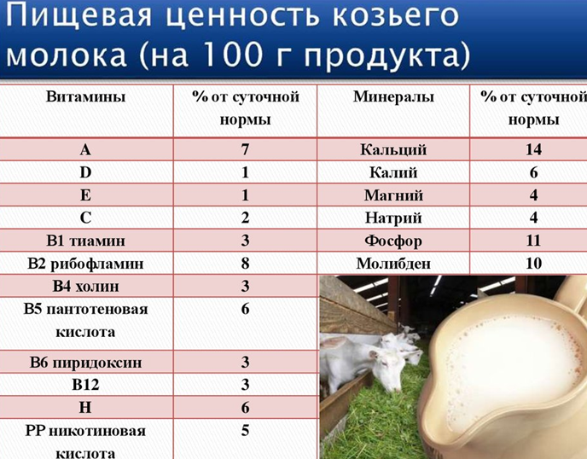
Таблица №2 Пищевая ценность молока

Основными являются А и В. В небольшом количестве присутствует аскорбиновая кислота, никотиновая кислота, рибофлавин и тиамин. Наибольшая концентрация витаминов в молоке наблюдается в летний период. Также на данный показатель может повлиять способ обработки и условия хранения. Как уже говорилось, пищевая ценность молока и молочных продуктов во многом обусловлена повышенным содержанием витаминов в них. Так, если подробнее рассмотреть химический состав, можно отметить наличие в нем следующих полезных компонентов. Витамин В1 принимает участие в обмене веществ, нормализует работу нервной системы и сердечной мышцы, улучшает состояние кожи и волос. Витамин В2 принимает участие в белковом и углеводном обмене. Витамин В3 регулирует жировой обмен, а также активизирует синтез аминокислот. В6 способствует липидному и белковому обмену. Витамин В12 укрепляет иммунную систему, снижает риск образования опухолей, повышает устойчивость организма к радиации. Наиболее питательным считается молоко оленье. Концентрация белков и жиров достигает, соответственно, 11% и 20%. Что касается витаминной составляющей, то она в три раза более насыщенная, чем в случае с молоком коровы. Содержание белка — это важнейший показатель. Именно это вещество способствует росту и развитию организма. Конечно, для детского питания бесценным является материнское молоко с содержанием белка 1,25%. Таким образом, если по каким-то причинам приходится кормить ребенка другим продуктом, его приходится использовать в разбавленном виде. Пищевая ценность молока во многом определяется характером белков, которые содержатся в нем. Так, большинство сельскохозяйственных животных (в том числе, корова и коза) дают казеиновое молоко. А, например, кобылье и ослиное является альбуминовым. Поскольку по своему составу оно наиболее похоже на материнское, такое молоко выступает идеальным заменителем для вскармливания грудных детей. Частицы альбумина в разы меньше казеина, а потому можно говорить о его хорошей усвояемости. Цельное молоко - это один из самых распространенных продуктов, который знаком с детства, далеко не все задумываются о том, что различают несколько видов, которые характеризуются определенными показателями. Так, для начала стоит обратить внимание на молоко цельное. Пищевая ценность, в данном случае, будет наиболее высокой, ведь продукт не подвергался никакой обработке. Исключение может составлять процесс процеживания, который проводится непосредственно после дойки. Цельное молоко содержит наибольшее количество витаминов и микроэлементов. Также отмечается высокая концентрация кальция, который практически полностью всасывается организмом. Данному продукту приписывают укрепление иммунной системы, нормализацию работы нервной системы, устранение изжоги, ускорение обмена веществ. Тем не менее относительно цельного молока существует ряд скептических утверждений. Учитывая его повышенную жирность, оно не подходит для вскармливания детей. Да и во взрослом возрасте не все хорошо переносят данный продукт. Так, по последним данным, непереносимостью лактозы страдает шестая часть населения Земли. Цельное молоко является аллергеном, а также может стать причиной заражения опасными инфекциями.

1.3 Молоко и показатели качества

Органолептическими методами оценивают внешний вид, вкус, запах и цвет молока. По внешнему виду и консистенции молоко должно представлять собой однородную жидкость без осадка, молоко топленое и повышенной жирности — без отстоя сливок. Запах и вкус и должны быть чистые, без посторонних, не свойственных свежему молоку привкусов и запахов; для топленого молока — хорошо выраженный привкус высокой пастеризации; цвет — белый, со слегка желтоватым оттенком, для топленого — с кремоватым, для нежирного — со слегка синеватым оттенками.
Оценку запаха и вкуса молока проводит комиссия, состоящая не менее чем из трех экспертов, специально обученных и аттестованных. Запах и вкус определяют как непосредственно после отбора проб, так и после их хранения и транспортирования в течение не более 4 ч при температуре 4 ± 2 °С. Анализируемые пробы сравнивают с предварительно подобранной пробой молока без пороков запаха и вкуса, пол учи вшей оценку 5 баллов. Результаты оценки этой пробы не включают в обработку.
Сразу после открывания колбы определяют запах молока. Затем молоко наливают в сухой чистый стеклянный стакан и оценивают вкус.
Физико-химические по эталону механической загрязненности не ниже 1-й группы показатели должны соответствовать таблице при степени чистоты
Вид молока | Содержание жира. %, не менее | Содержание сухого обезжиренного остатка, %, не менее | Кислотность, град., не более
Цельное нормализованное | 3,2 | 8,1 | 21
Восстановленное | 2.5 | 8,1 | 21
Повышенной жирности | 6,0 | 7,8 | 20
Топленое | 6.0 | 7,8 | 21
Белковое | 2,5 | 10,5 | 25
Нежирное | - | 8,1 | 21
Ионитное | 3,2-3,5 | 8,0 | 18

Таблица№3 Физико-химические показатели молока
По бактериологическим показателям молоко пастеризованное в бутылках и пакетах должно соответствовать требованиям группы А с общим количеством бактерий в 1 мл молока не более 75 ООО и титром кишечной палочки 3 мл и группы Б соответственно 150 ООО и 0,3 мл, а пастеризованное во флягах и цистернах — 300 ООО и 0,3 мл (см. ГОСТ Р 520 90-2003).
К заготовляемому молоку предъявляются несколько иные требования. Во вкусе и запахе допускается выраженный кормовой привкус; чистота должна быть не ниже 2-й группы по эталону механической загрязненности.
Наименования молока и продуктов его переработки должны соответствовать понятиям, установленным статьей 4 Федерального закона от 12 июня 2008 г. № 88-ФЗ «Технический регламент на молоко и молочную продукцию».

Пороки молока обусловливаются недоброкачественностью кормов, попаданием в молоко микрофлоры, неправильной технологией обработки, нарушением условий и сроков хранения и другими причинами.

Пороки консистенции вызываются жизнедеятельностью некоторых микроорганизмов. Молоко приобретает густую консистенцию при участии молочнокислых бактерий, слизистую или тягучую — под действием слизеобразующих бактерий. В результате развития бактерий кишечной палочки молоко подвергается брожению и образуется пена. При попадании бактерий, выделяющих сычужный фермент, молоко свертывается во время нагревания даже при низкой кислотности.
Пороки запаха чаще всего обусловлены специфическими запахами кормов или антисанитарными условиями помещений, в которых содержат животных. К порокам запаха относятся хлебный, тухлый, сырный, чесночный и др.

Пороки вкуса — наиболее распространенный вид пороков:
- кислый вкус молоко приобретает в результате жизнедеятельности молочнокислых бактерий или кишечных палочек;
- прогорклый вкус образуется в молоке при его длительном хранении в условиях низких температур под действием ферментов липаз, а также появляется в молоке последних дней лактации;
- горький вкус обусловлен деятельностью в молоке гнилостных пептонизирующих бактерий, может быть вызван присутствием полыни в кормах;
- неприятные специфические привкусы могут появляться от наличия в рационе животных крапивы, чеснока, лука, репы, редьки, полевой горчицы и др.;
- соленый вкус появляется при некоторых заболеваниях вымени;
- металлический привкус молоко приобретает в результате взаимодействия молочной кислоты с металлом тары;
- салистый привкус возникает при хранении молока на свету в результате окисления молочного жира кислородом воздуха;
- дымный привкус и запах возможны в стерилизованном молоке и пакетах, если допущен пережог бумаги при склейке поперечных швов пакета.

Пороки цвета (покраснение, посинение и пожелтение) появляются под влиянием пигментирующих бактерий. Иногда пожелтение молока связано с попаданием крови в молоко при выдаивании вследствие болезненного состояния животного.
При замерзании молока заметно снижается его качество: нарушается коллоидное состояние, вследствие чего молоко расслаивается; на стенках тары образуется опресненный лед, жир всплывает на поверхность, а белок концентрируется в центральной и нижних частях. При отслаивании в молоке образуются хлопья и комочки. Вкус становится водянистым и сладковатым.
Молозивное молоко, полученное в течение семи дней после отела, не выдерживает пастеризации, обладает повышенной кислотностью и увеличенным содержанием альбумина, глобулина и солей. Переработке не подлежит.
Стародойное молоко, полученное в течение 7-10 дней перед прекращением доения, имеет солоноватый и прогорклый привкус из-за изменения минерального состава и наличия липазы. Сливочное масло из такого молока нестойко при хранении, сыр некачественный. Стародойное молоко приемке не подлежит.

Использование в кулинарии. Молоко имеет широкую сферу применения в кулинарии: используется в приготовлении первых, вторых блюд, а также различных соусов, добавок, придающих продукту специфический вкус молока.

Хранение, транспортирование, упаковка и маркировка. Хранится молоко в хорошо вентилируемых и затемненных помещениях: пастеризованное при температуре от 0 до 8 °С не более 36 ч с момента окончания технологического процесса; стерилизованное — от 1 до 10 °С до 6 месяцев; от Одо 20 °С не более 4 месяцев.
Молоко транспортируют в разных видах тары: цистернах, флягах, канистрах, из которых его разливают в бутылки вместимостью 0,25; 0,5; 1,0 л и в полиэтиленовые пакеты, а также в пакеты из картона со специальными полимерными покрытиями различной вместимости; в охлажденных или изотермических средствах транспорта, обеспечивающих поддержание оптимальной температуры воздуха и тем самым сохранность продукта.
Маркировка наносится на упаковку молока несмываемой краской или тиснением и включает следующие сведения: наименование продукта, товарный знак предприятия-изготовителя, объем в литрах, дата конечного срока реализации, обозначение нормативного документа, жирность в процентах.
Требования к качеству питьевого молока изложены в ГОСТ Р 52090-2003 «Молоко питьевое. Технические условия». При этом используются следующие термины:
- однородная партия молока или сливок — различные их виды, выпущенные одним предприятием, одинаково обработанные, одного наименования, выработанные в одну рабочую смену, расфасованные в однородную тару из одного молокохранительного резервуара;
- средняя проба — часть товара, отобранная от контрольных единиц упаковки однородной партии в одну посуду. Единицей упаковки считают ящик, флягу, отсек цистерны и др.;
- средний образец — определенная часть средней пробы, выделенная для лабораторного испытания.
Отбор проб для товароведной экспертизы, подготовка проб к исследованиям производятся в соответствии со стандартами.
Каждая принимаемая в торговую сеть партия молока должна иметь сопроводительные документы: о количестве — счет- фактуру, товарно-транспортную накладную предприятия-изготовителя, о качестве — удостоверение. При приемке молока:
- обращают внимание на внешний вид тары;
- на состояние поверхности, наличие деформации или ржавчины на металлической таре; загрязнений, сколов на стеклянных бутылках; герметичность бумажной или полимерной тары;
- сопоставляют сроки хранения по маркировке и сопроводительным документам;
- определяют температуру поступившего молока.
Приемку молока по количеству проводят путем сплошной проверки всей партии.
При приемке молока по качеству проверяют соответствие качества молока сопроводительным документам поставщика. Качество молока устанавливают для каждой однородной партии осмотром средней пробы и среднего образца по ГОСТу.
От поступившей партии товаров отбирают определенное количество единиц упаковки в соответствии с требованиями ГОСТа.
Органолептические показатели молока и молочных продуктов оценивают по каждой контролируемой единице упаковки отдельно. По органолептическим показателям продукт должен соответствовать следующим требованиям:
- внешний вид — непрозрачная жидкость; для жирного и высокожирного молока допускается незначительный отстой жира, исчезающий при перемешивании;
- консистенция — жидкая, однородная, не тягучая, слегка вязкая; без хлопьев белка и сбившихся комков жира;
- вкус и запах — характерные для молока, без посторонних привкусов и запахов, с легким привкусом кипячения; для топленого и стерилизованного молока — выраженный привкус кипячения; для восстановленного и рекомбинированного допускается сладковатый привкус;
- цвет — белый, равномерный по всей массе; для топленого и стерилизованного молока — с кремовым оттенком; для обезжиренного — со слегка синеватым оттенком.
Для определения физико-химических показателей из средних проб выделяют средний образец, который помещают в чистую тару и опечатывают или пломбируют пломбами получателя и предприятия-поставщика, приславшего представителя для отбора образцов. Пробы для исследования направляются в лабораторию, не входящую в систему получателя или поставщика. Эти пробы снабжают сопроводительными документами с указанием наименования предприятия, выработавшего продукт, действующего стандарта на продукт, наименования и сорта продукта, температуры продукта в момент отбора средней пробы. Исследования проводятся не позднее 4 ч со времени отбора пробы.

2. Практическая часть
Свою работу мы решили начать с проведения социологического опроса обучающихся.
Вопросы:
1. Укажите фирму молока, которое Ваша семья чаще всего покупает.
Анализ
Каменское - 10 человек
Кировское - 7 человек
Ирбитское - 14 человек
Позарихенское - 4 человека
Простоквашино - 17 человек
Тёма -1 человек

2. По какому критерию Ваша семья приобретает молоко?
а) вкус б) цена в) реклама г) совет продавца
вкус - 36 человек
цена - 13 человек
реклама - 2 человека
совет продавца - 1 человек

4. Как Вы думаете, соответствует ли ГОСТу покупаемое Вами молоко?
а) да б) сомневаюсь
да - 45 человек, сомневаюсь - 7 челочек

2.1. Органолептическая экспертиза.
В работе я использовала такие виды молока:
- Каменское молоко
- Кировское молоко
- Ирбитское молоко
- Позарихенское молоко
- Простоквашино
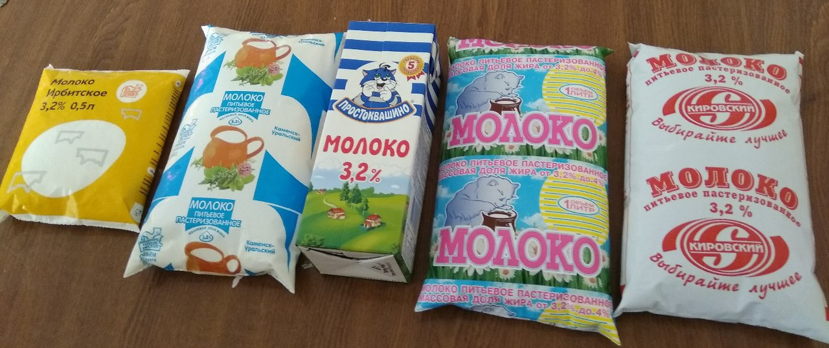
Фото №1 Виды молока

Для начала я разлила все виды молока в стаканы
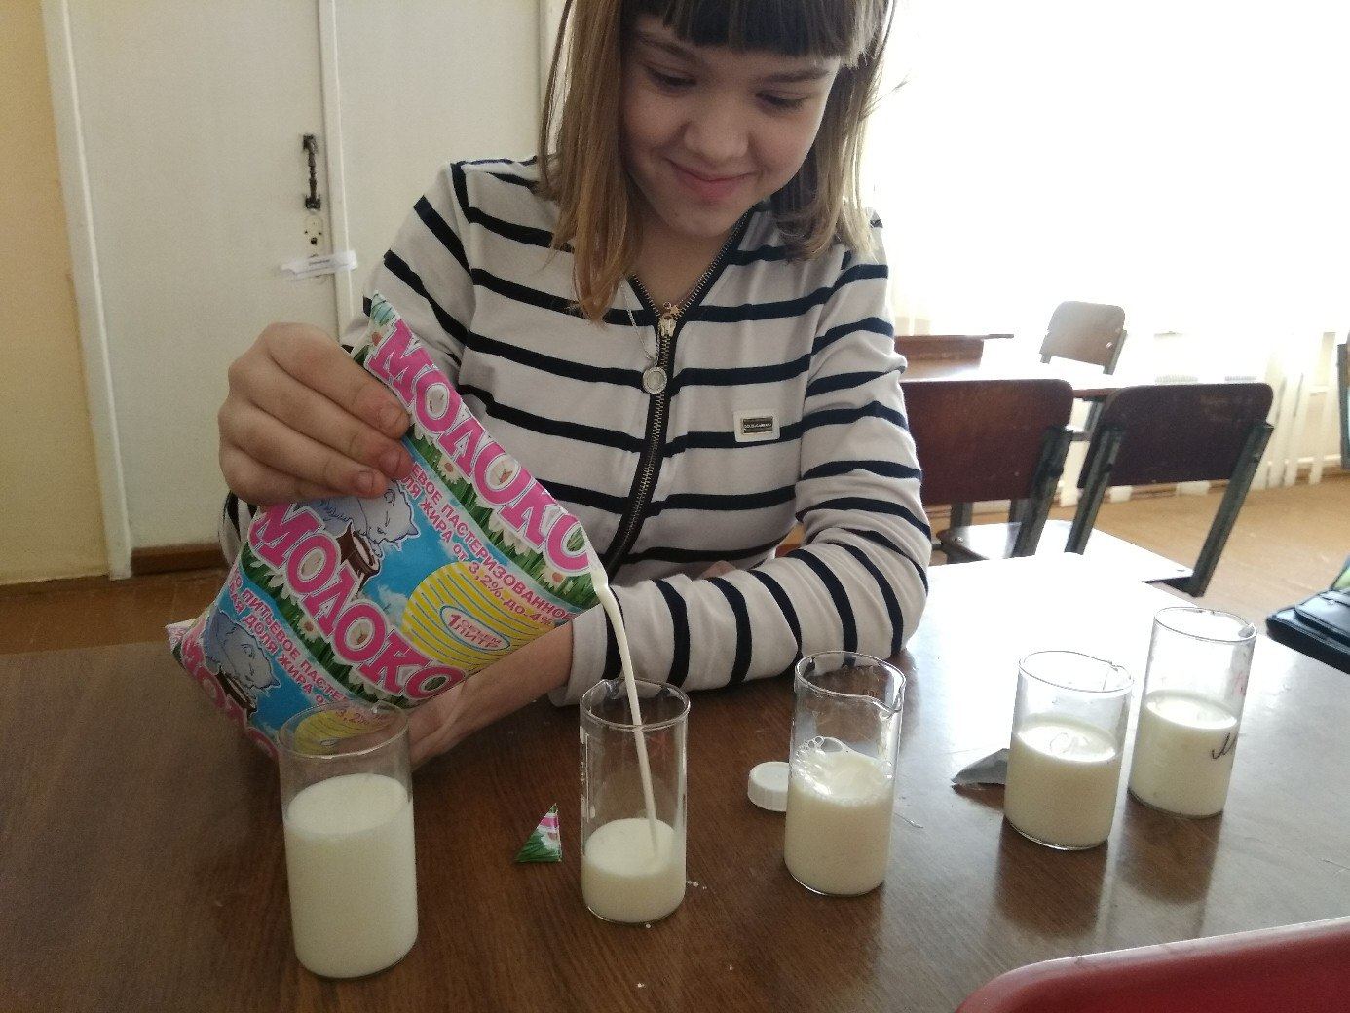
Фото №2 Разлитие молока

«Определение качества молока по внешнему виду»
Материалы, принадлежности: химический стакан 50 мл.
Порядок действий:
  - Налили каждый образец в химический стакан (полстакана).
  - Осмотрели каждый образец на присутствие загрязняющих веществ, примесей, определили, однородно ли содержимое.
  - Оставили образцы на 4-5 минут для отстаивания и рассмотрели, присутствует ли осадок.
По ГОСТу по внешнему виду молоко должно быть однородным. Примеси и загрязнения должны отсутствовать.
Результаты исследований показали, что все образцы по внешнему виду соответствуют ГОСТу

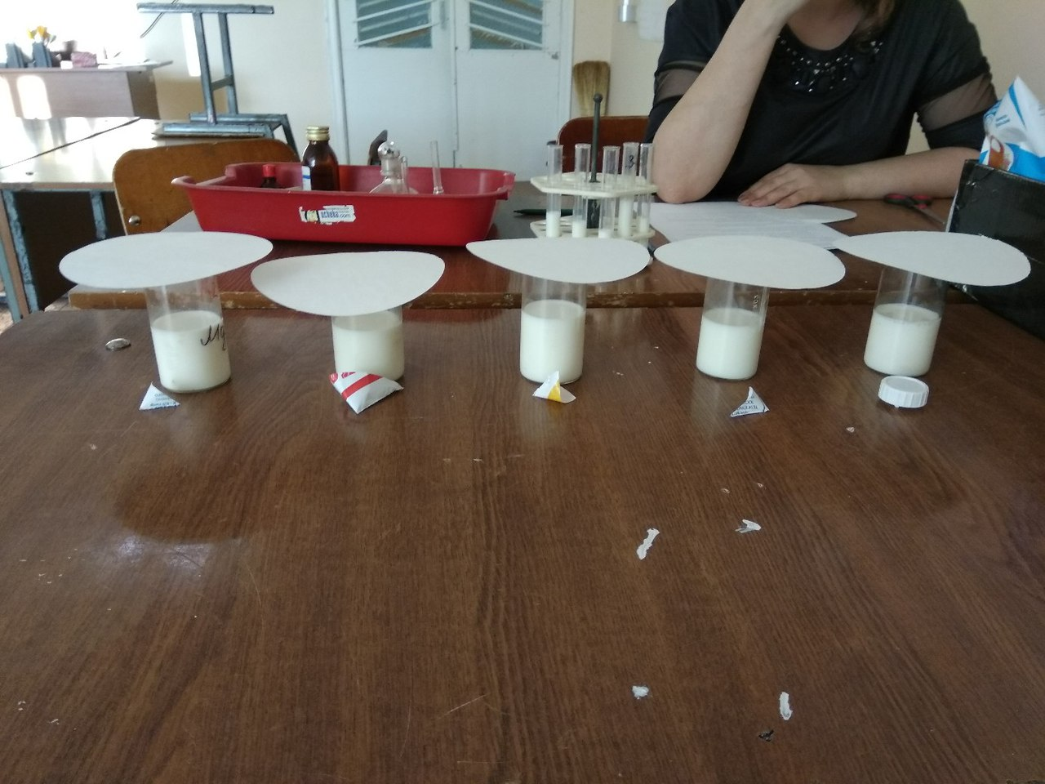
Фото №3 Внешний вид молока
«Определение консистенции молока»
Материалы, принадлежности: пробирки.
Порядок действий:
    - налили по половине пробирки каждого образца.
    - Закрыв пробирку, немного встряхнули ее для намокания стенок.
    - Подождали, пока молоко стечет приблизительно 2 минуты, подвели итог.
Быстрее стекло со стенок пробирки Ирбитское молоко. А медленнее всех Каменское молоко. Таким образом мы узнали, что жирность Каменского молока больше, чем у остальных видов молока.
Фото №4 Консистенция молока

По ГОСТу по консистенции молоко должно быть однородным, не тягучим.
Результаты исследований показали, что все образцы по консистенции соответствуют ГОСТу .

«Определение цвета молока».
Материалы, принадлежности: пробирки, лист бумаги белого цвета.
Порядок действий:
      - налили по половине пробирки каждого образца.
      - Прислонили пробирку с образцами к белому листу бумаги, сравнив цвет.
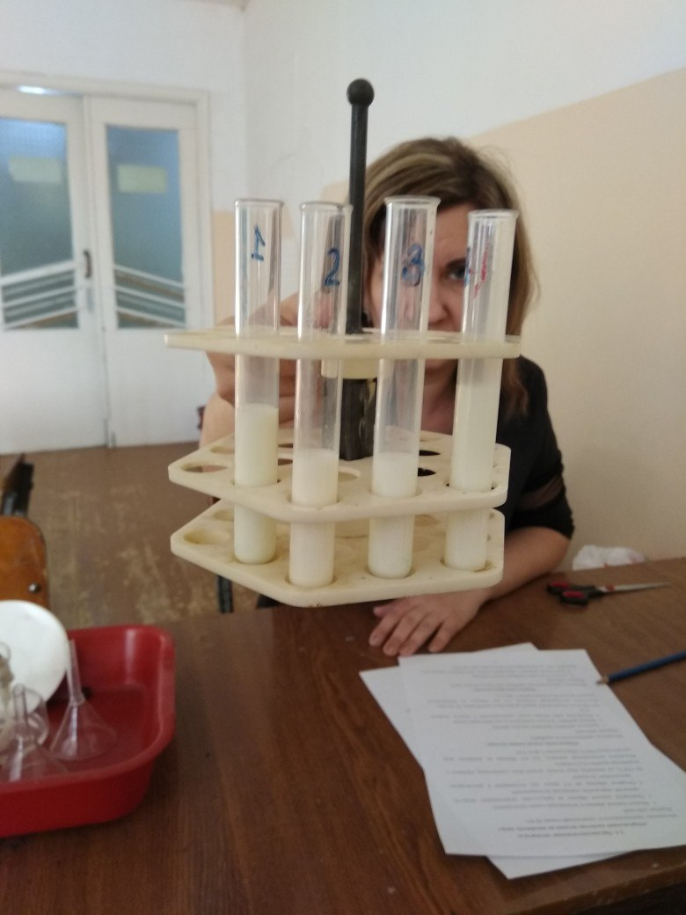
Фото №5 Цвет молока
По ГОСТу цвет молока должен быть белым или слабо-желтым.
Результаты исследований показали, что все образцы по цвету соответствуют ГОСТу

«Определение запаха молока»
Материалы, принадлежности: химический стакан объемом 50 мл, крышки для стаканов.
Порядок действий:
        - Налили по половине стакана каждого образца.
        - Плотно закрыли крышкой.
        - Крышку подняли и сразу же понюхали, делая многократные короткие вдыхания.
На наш взгляд у Позарихенского молока был самый приятный вкус, который как нам показалось отдавал мороженным.
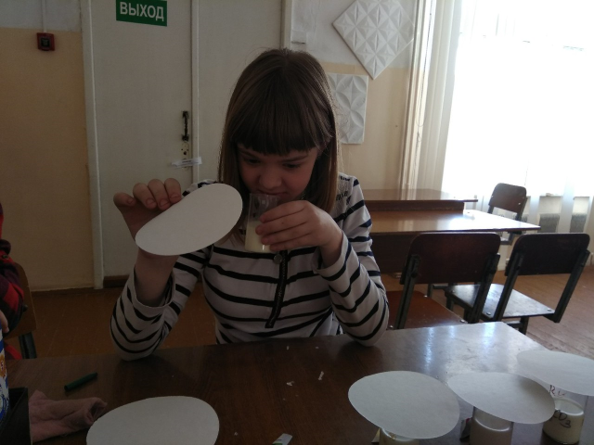
Фото №6 Запах молока
По ГОСТу запах молока должен быть слабым, приятным.
Результаты исследований показали, что все образцы по запаху соответствуют ГОСТу

«Определение вкуса молока»
Материалы, принадлежности: стаканы 50 мл, питьевая вода.
Порядок действий:
          - налили по половине стакана каждого образца.
          - Взяв немного образца в рот и чуть-чуть подождав, распределяя при этом образец во рту, определили вкус. Между пробами ополаскивали водой рот и делали небольшой перерыв.
Вывод: ирбитское молоко в конце опыта стало иметь неприятный вкус.
По ГОСТу вкус молока должен быть слегка сладковатым, либо чуть солоноватый.
Результаты исследований показали, что все образцы по вкусу соответствуют ГОСТу
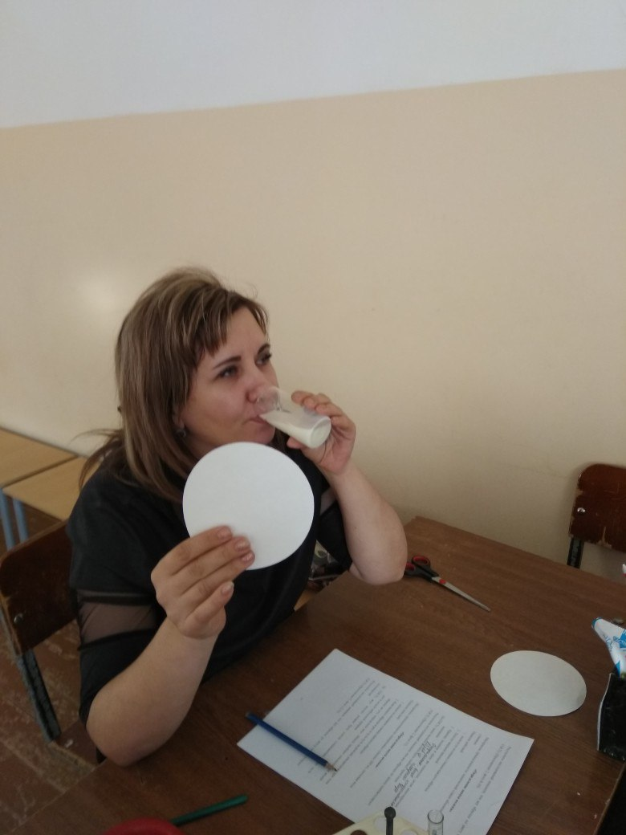
Фото №7 Вкус молока

2.2. Физико-химическая экспертиза
Для этого я использовала разные виды молока и химические препараты.

Фото№8 Оборудование для эксперимента
«Определение степени чистоты молока»
Материалы, принадлежности: 50 мл каждого образца, химические стаканы 200 мл, воронка, фильтровальная бумага.
Порядок действий:
            - разместили воронку с фильтровальной бумагой в химическом стакане.
            - Профильтровали 50 мл каждого образца через отдельный фильтр, который впоследствии просушили.
            - Сопоставили степень загрязнения каждого фильтра со стандартными показателями.
По ГОСТу существует 3 степени загрязненности молока:
1 степень – на фильтровальной бумаге не остается признаков грязи;
2 степень – фильтровальная бумага имеет сероватый оттенок за счет осевшего осадка;
3 степень – фильтровальная бумага темно-серого цвета.
Результаты исследований показали, что все образцы по степени чистоты молока соответствуют ГОСТу
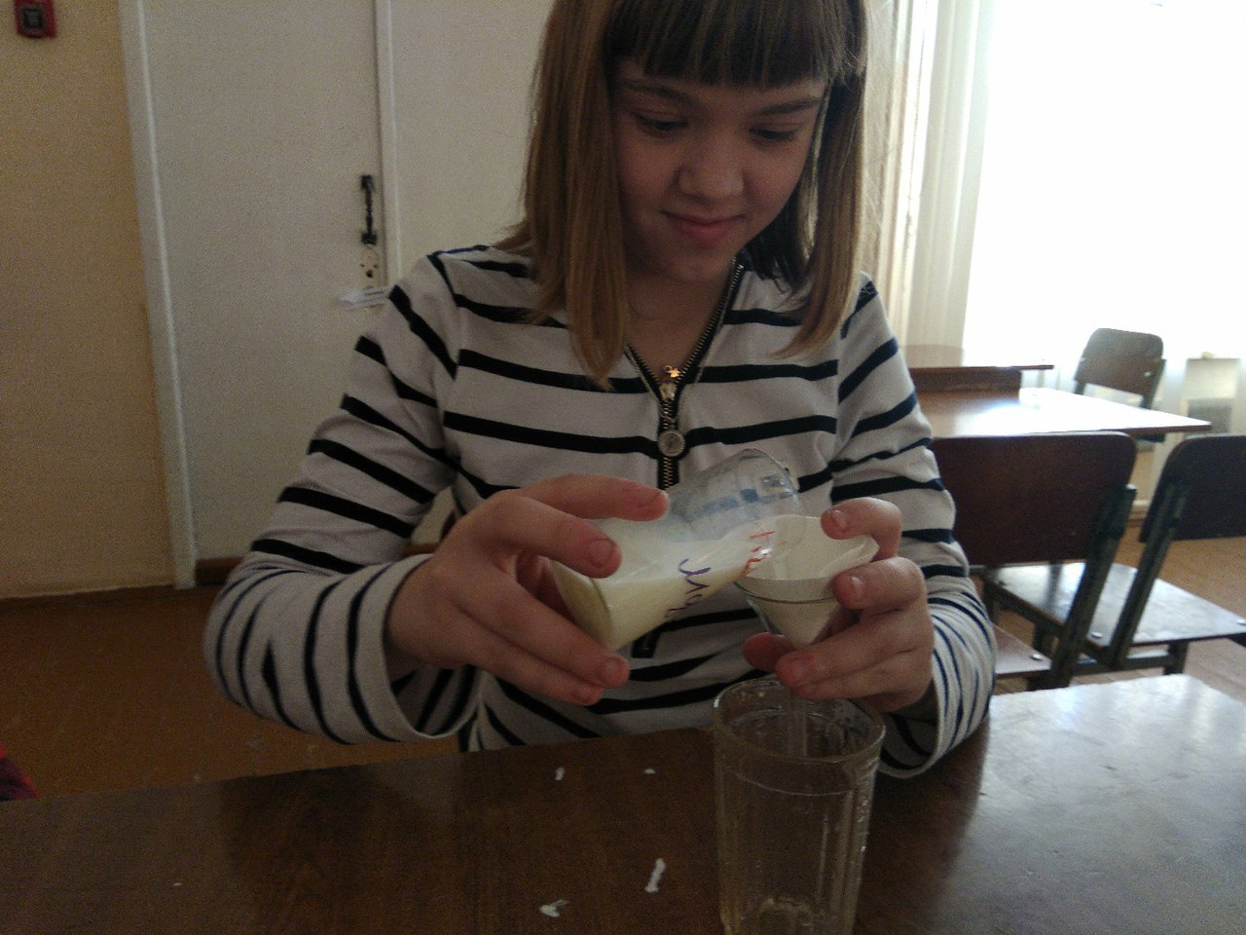
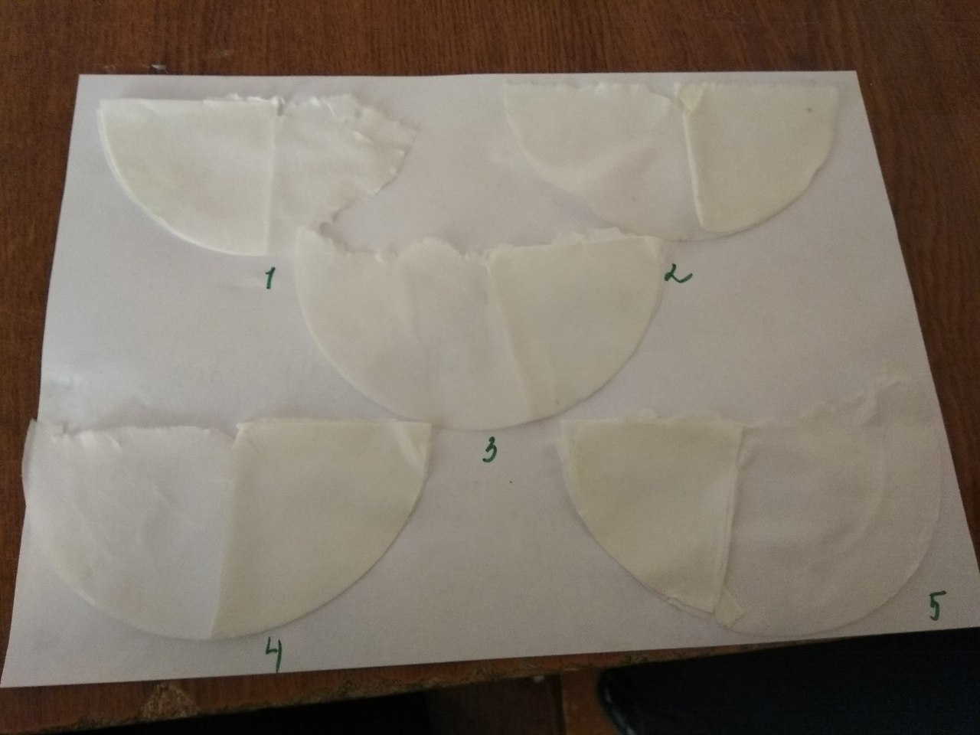
Фото№9.Фильтрование молока

«Определение степени разбавления молока водой»
Материалы: пипетки-капельницы (2 шт.), раствор этанола (этилового спирта) (68%), чашки Петри, пробирки.
Порядок действий:
              - поместили в пробирки по 3 мл каждого образца.
      - С помощью пипетки аккуратно по стенкам пробирок добавили раствор спирта по 6 мл.
- Осторожно взболтали получившуюся смесь и вылили в чашки Петри.
- Наблюдали за временем образования хлопьев.
В Каменском молоке не образовалось хлопьев, что означает, что это молоко не разбавляют водой.
Кировское молоко хлопья не образовались.
Позарихенское хлопья не образовались
Простоквашино хлопья не образовались
Ирбитское образовалось очень много хлопьев
По ГОСТу образование хлопьев в течение 5-7 секунд указывает на отсутствие факта разбавления молока водой.
Результаты исследований показали, что образец №3- Ирбицкое молоко разбавлено водой, в них хлопья образовались спустя 20 и 25 секунд. А вот образцы №1,№2,№4, №5,т.еКаменское,Кировское, Позарихенское и Простоквашино, соответствует ГОСТу – хлопья образовались спустя 6 секунд. Это означает, что данное молоко водой не разбавлено
«Определение наличия крахмала в молоке»
Разъяснение: добавление крахмала увеличивает густоту консистенциив случае разбавления водой.
Реактивы, принадлежности: пипетка-капельница, 1%-ный раствор йода, пробирки.
Порядок действий:
  - наполнили пробирки наполовину образцами молока (предварительно их прокипятили и остудили до комнатной температуры).(Приложение №6, фото№3)
  - Капнули в них по 3 капли 1%-ного раствора йода.
  - Оценили изменчивость окрасок смеси.
Ни в одном из данных видов молока нет крахмала
По ГОСТу чистое молоко становится желтым, а наличие крахмалаподтверждает синяя окраска.
Результаты исследований показали, что все образцы соответствуют ГОСТу, крахмал в них не обнаружен.
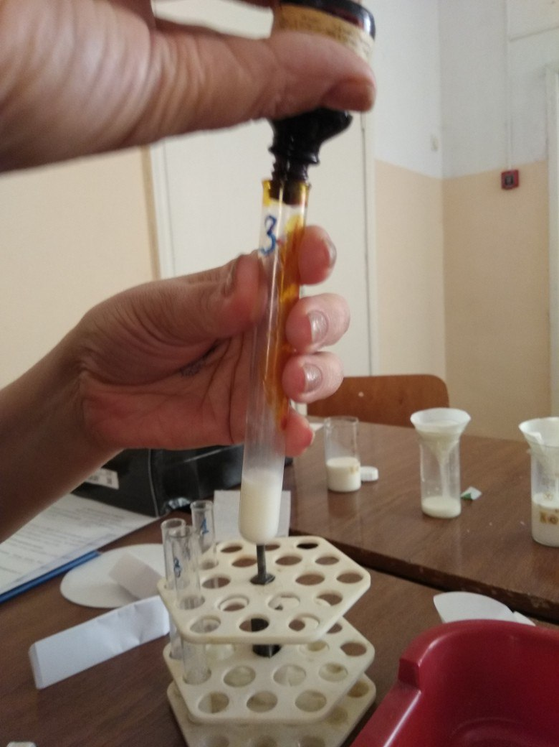
Фото №10 Определение наличия крахмала в молоке

«Определение наличия соды в молоке»
Разъяснение: добавка в виде соды скрывает увеличенную кислотность молока.
Реактивы и принадлежности: пробирки, спиртовой раствор бромтимолового синего 0,04%, пипетки-капельницы.
Порядок действий:
    - в пробирки поместили по 5 мл каждого образца.
    - По стенкам пробирки аккуратно капнули пипетками по 8 капель индикатора (бромтимоловый синий). (Встряхивать пробирку нельзя!)
    - Спустя 10 минут оценили окраску кольца, которое образовалось поверх каждого из образцов.
По ГОСТу чистое молоко должно иметь желтый цвет кольца, а зеленый цвет показывает, что молоко содержит соду.
Результаты исследований показали, что все образцы соответствуют ГОСТу, сода в них не обнаружена.
Фото 11. Определение соды в молоке

«Определение рН молока»
Материалы, принадлежности: полоски индикаторные «Молконт рН 5,3-7,0», стакан, палочка из стекла, белый лист.
Порядок действий:
    - поместили в стакан50 мл образца №1.
    - Индикаторную полоску опустили в образец на 2 секунды.
    - Избыток молока сняли о поверхность стакана, коснувшись ребром полоски.
4. Расположили полоску на белом листе бумаги.
5. Определили рН молока, сопоставив со шкалой.
6. Проделали опыт с каждым из образцов.
По ГОСТу рН молока должен указывать на слабокислую среду (6,6).
Результаты исследований показали, что все образцы соответствуют слабокислой среде с показателем рН =6,6
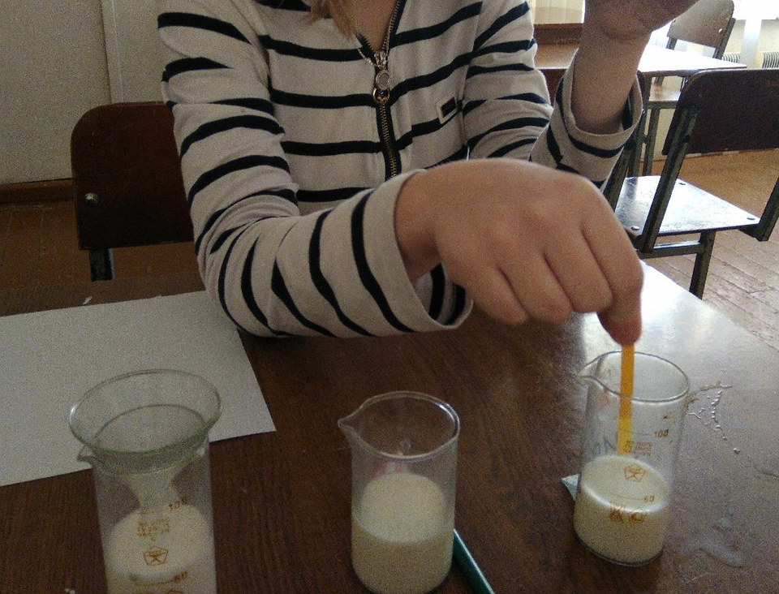

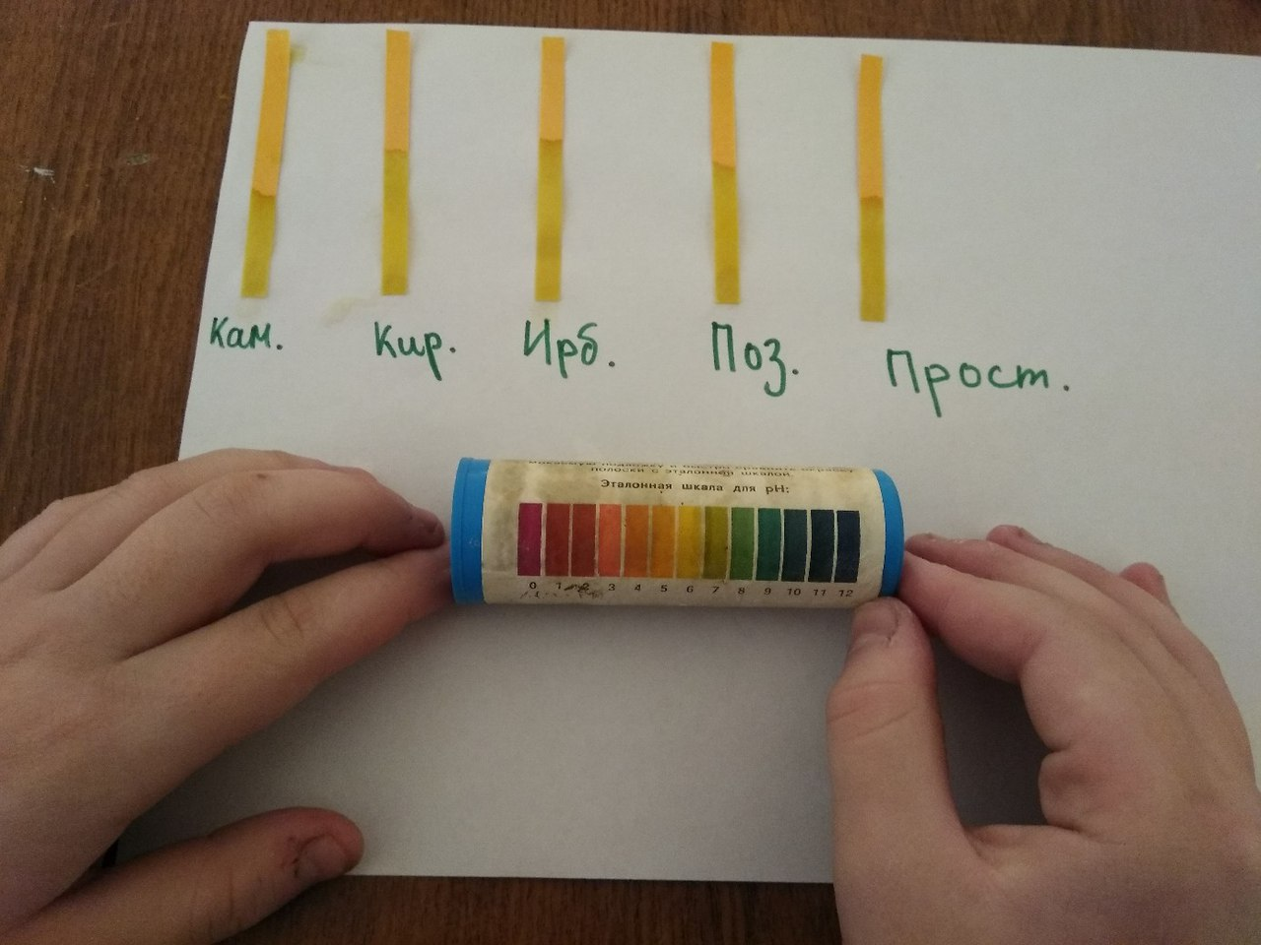
Фото №12. Сверяем все полоски с Эталонной шкалой для

Заключение
Работая по данной теме и пользуясь литературными источниками и материалами сети Интернет, мы узнали информацию о молоке и его качествах. Проведя анкетирование, узнали, какие марки молока пользуются наибольшим спросом у обучающихся, изучили качественный состав молока. Все виды молока, с которыми мы работали, оказались качественными, без значительного содержания примесей. Применять их в пищу можно без опасения. Следовательно, гипотеза наша не подтвердилась! Молоко, доставляемое в торговую сеть поселка, соответствует ГОСТу.
Теперь мы точно знаем, молоко каких марок будем пить мы, и сможем порекомендовать его нашим друзьям и близким.

Список используемой литературы
1. Муравьева.А.Г. Руководство по санитарно-пищевому анализу с применением тестовых средств, «Крисмас», 2014. – 112 с.
2. Шепелев А.Ф., Кожухова О.И. Товароведение и экспертиза молока и молочных продуктов: учебное пособие. – Ростов н/д: издательский центр «Март», 2001 – 128с.
3. http://www.gosthelp.ru/gost/gost4896.html - ГОСТ 52090-2003 Молоко питьевое. Технические условия.
4. http://www.znaytovar.ru/new627.html - Химический состав и потребительские свойства молока.

